Детям о профессии

сапожник

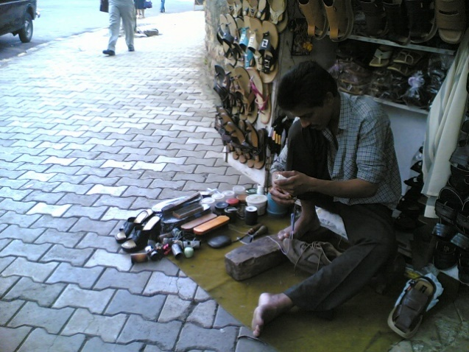

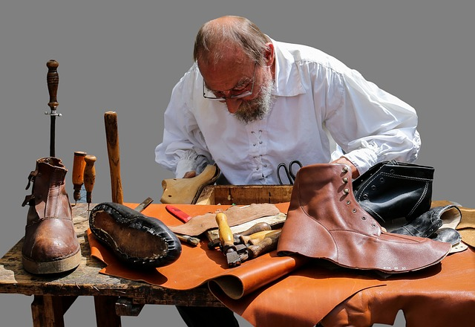

**Беседа для детей о профессии Сапожник**

Дорогие друзья! Побеседуем сегодня о профессии сапожника.

Посмотрите-ка на свои ноги! Вы все обуты, кто в тапочки, кто в туфельки, кто в сандалии, кто в ботинки.

*А как обувались люди в древности?*

Даже первобытные люди каменного века уже носили примитивную обувь: обертывали стопу куском шкуры или коры и закрепляли на ноге с помощью гибких корней, стеблей растений, полосок кожи или жил животных.

В Древней Руси весной и осенью крестьяне носили лапти, сплетенные из липового лыка — тонкого верхнего слоя коры липы. Лапти были легкие, удобные, через отверстия в них нога дышала. Летом крестьяне ходили босиком, и это очень полезно и для ног, и для всего организма человека в целом. Ведь хождение босиком — прекрасная закалка! Но зимы-то на Руси суровые, морозные, снежные. Поэтому славяне научились валять из шерсти теплые и удобные валенки.

В европейских странах в средние века искусству сапожника учились долго. Обувь шили разную. Богатые люди могли себе позволить туфли, ботинки и сапоги, сшитые сапожником из натуральной кожи. Короли и придворные щеголяли в сапогах, украшенных золотом, серебром, драгоценными камнями, жемчугом.

Работа сапожника была настоящим искусством, отличалась тщательностью отделки, высоко ценилась людьми. Знаете ли вы, что русский царь Петр I умел сам шить сапоги?

Простолюдины нередко носили деревянную обувь, но и она могла быть удобной и даже щеголеватой.

В XVIII-XIX веках появилась сапожная швейная машина и вместо острого шила — главного инструмента сапожника — сапожная игла. У нас в России первые сапожные фабрики были построены около ста лет назад.

Сейчас обувные фабрики шьют огромное количество разной обуви от домашних тапочек до вечерних выходных туфелек, от спортивных кроссовок до сапожек на высоких каблуках. Фабрики, конечно, оснащены автоматическими и полуавтоматическими станками.

Обувь на полках в магазинах — модная, красивая, удобная!

Поговорим о том, в чем заключается работа сапожника, шьющего обувь по индивидуальным заказам. Эти мастера работают в ателье по пошиву обуви. По эскизу модельера они выполняют модель сначала на бумаге, а затем изготавливают ее всю от начала до конца. Как правило, такие мастера пользуются ручными инструментами: клещами, шилом.

Мастера по индивидуальному пошиву обуви работают и в театральных мастерских. Здесь делают обувь для «королей», «вельмож», «принцесс», «мушкетеров» и героев сказок. Поэтому мастер-сапожник хорошо знает историю обуви, знает, в какие века какую носили обувь знатные люди и простые горожане и крестьяне.

Если у вас сломался каблук или прохудилась подошва, вы отправляетесь в сапожную мастерскую.

Здесь мастер починит вашу обувь, сделает набойки, поменяет подошву.

Работа сапожника продлит «жизнь» вашей обуви, принесет вам радость и пользу.

*Послушайте стихотворение.*

**Лесной сапожник**

В лес, заснеженный на бал

Дед Мороз лису позвал:

— Приходи краса-лисица!

Будем петь и веселиться.

Водить станем хоровод —

Дружно встретим Новый год!

Собралась на бал лисица,

Чтоб получше нарядиться,

Надела на ножки

Алые сапожки,

Ножками притопнула,

Каблучком прихлопнула:

Цок-цок, чок-чок!

Вдруг сломался каблучок...

— Мне поможет дятел пестрый,

Клюв у дятла крепкий, острый.

Побегу его искать,

Чтоб на бал не опоздать.

Слышит рыжая: тук-тук!

Это дятел долбит сук.

— Дятел, милый, помоги —

Почини мне сапоги!

Тот уселся на сучок

И прибил ей каблучок.

— Все в порядке, — он сказал.

— Можешь ты идти на бал.

*Как вы думаете, какие качества характера необходимы человеку, чтобы стать хорошим сапожником?*

Верно! Умение вежливо общаться с людьми, быстро и профессионально исполнять свою работу.

Сапожнику нужен и вкус, и фантазия, и артистизм, и умелые руки, особенно когда он шьет обувь по индивидуальным заказам театра, кино, цирка, балета.

*Какой работой заняты сапожники?*

*Какую обувь носили крестьяне в Древней Руси?*

*Почему профессия сапожника всегда очень высоко ценилась?*

*Где в наше время шьют большую часть обуви?*

*Как вы думаете, кто разрабатывает модели обуви?*

*В чем заключается работа сапожника, шьющего обувь по индивидуальным заказам?*

*Чем заняты мастера-сапожники в сапожных мастерских?*

*Какими качествами, на ваш взгляд, должен обладать сапожник?*